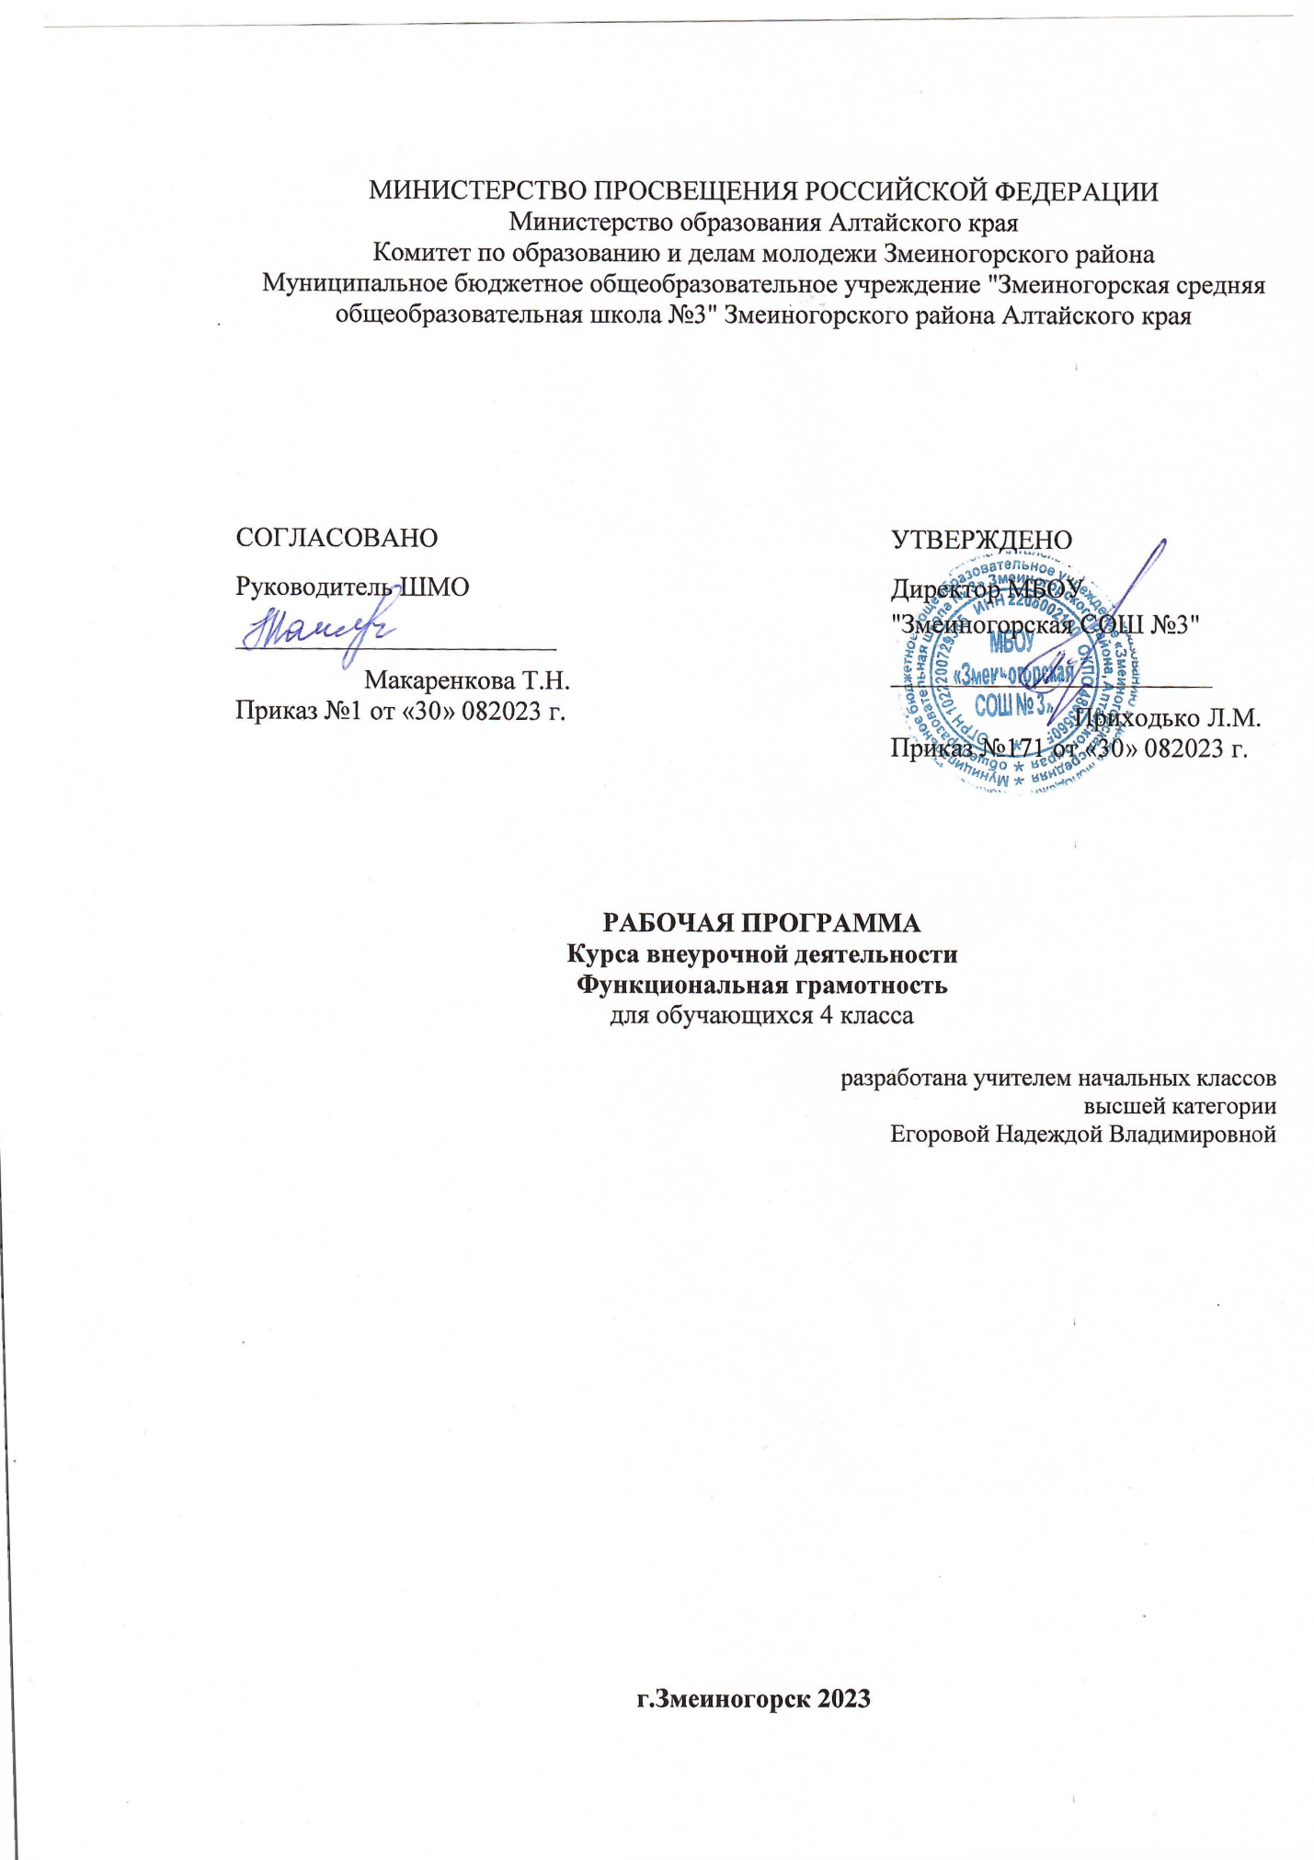

МИНИСТЕРСТВО ПРОСВЕЩЕНИЯ РОССИЙСКОЙ ФЕДЕРАЦИИ

‌Министерство образования Алтайского края‌‌

‌Комитет по образованию и делам молодежи Змеиногорского района‌​

‌Муниципальное бюджетное общеобразовательное учреждение "Змеиногорская средняя общеобразовательная школа №3" Змеиногорского района Алтайского края‌‌

‌

|  |  |  |
| --- | --- | --- |
| СОГЛАСОВАНО  Руководитель ШМО  ________________________  Макаренкова Т.Н.  Приказ №1 от «30» 082023 г. |  | УТВЕРЖДЕНО  Директор МБОУ "Змеиногорская СОШ №3"  ________________________  Приходько Л.М.  Приказ №171 от «30» 082023 г. |

**РАБОЧАЯ ПРОГРАММА**

**Курса внеурочной деятельности**

**Функциональная грамотность**

для обучающихся 4 класса

разработана учителем начальных классов

высшей категории

Егоровой Надеждой Владимировной

**г.Змеиногорск‌** **2023‌**​

**ПОЯСНИТЕЛЬНАЯ ЗАПИСКА**

Программа курса внеурочной деятельности для 4 класса «Функциональная грамотность» разработана в соответствии с требованиями Федерального государственного образовательного стандарта начального общего образования, требования к основной образовательной программе начального общего образования (утверждён Приказом Министерства просвещения Российской Федерации № 286 от 31 мая 2021 г.).

Программа «Функциональная грамотность» составлена на основе авторского курса программы «Функциональная грамотность» для 1-4 классов (авторы-составители М.В. Буряк, С.А. Шейкина).

Состав УМК:

Функциональная грамотность. 4 класс. Программа внеурочной деятельности / М.В. Буряк, С.А. Шейкина. – М.: Планета, 2022. – 96 с. – (Учение с увлечением).

Функциональная грамотность 4 класс. Тренажёр для школьников.М.В. Буряк, С.А. Шейкина. – М.: Планета, 2022. – 117 с. – (Учение с увлечением).

Рабочая программа рассчитана на 34 часа (1 час в неделю).

Программа «Функциональная грамотность» учитывает возрастные, общеучебные и психологические особенности младшего школьника.

В первом полугодии проводятся занятия по формированию читательской и естественнонаучной грамотности, во 2 полугодии - по формированию математической финансовой грамотности. Если учитель считает необходимым, последовательность проведения занятий можно изменить.

Формы организации занятий:

* Предметные недели;
* Библиотечные уроки;
* Деловые беседы;
* Участие в научно-исследовательских дискуссиях;
* Практические упражнения

**Содержание программы**

*Читательская грамотность* (занятия 1-8): научно-познавательные тексты; основная мысль текста, тема текста, деление текста на части, составление плана текста; ответы на вопросы по содержанию прочитанного текста, лексическое значение слов; личностная оценка прочитанного.

*Естественно-научная грамотность* (занятия 9-16): томат, болгарский перец, картофель, баклажаны, лук, капуста, горох, грибы. Работа с понятиями: многолетнее / однолетнее растение, части растений, условия и способы размножения, строение плодов, сроки посадки, возможности использования человеком.

*Финансовая грамотность*(занятия 18-25): потребительская корзина, состав потребительской корзины, прожиточный минимум, минимальный размер оплаты труда, страхование и его виды, распродажа, акция, скидка, бонусы, кешбэк, страховые риски, благотворительность, благотворитель, благотворительный фонд.

*Математическая грамотность*(занятия 26-33):нахождение значений математических выражений в пределах 100000, составление числовых выражений и нахождение их значений, задачи на нахождение суммы; задачи с тройкой величин «цена, количество, стоимость», сравнение различных вариантов покупок; нахождение размера скидки на товар, нахождение цены товара со скидкой; чтение и заполнение таблиц, столбчатых и круговых диаграмм, работа с графиками, умение пользоваться калькулятором.

**Планируемые результаты**

Программа обеспечивает достижение четвероклассниками следующих личностных, метапредметных результатов.

***Личностные***результаты изучения курса:

– осознавать себя как члена семьи, общества и государства: участие в обсуждении финансовых проблем семьи, принятии решений о семейном бюджете;

– овладевать начальными навыками адаптации в мире финансовых отношений: сопоставление доходов и расходов, простые вычисления в области семейных финансов;

– осознавать личную ответственность за свои поступки;

– уметь сотрудничать со взрослыми и сверстниками в различных ситуациях.

**Метапредметные** результаты изучения курса:

Познавательные:

– осваивать способы решения проблем творческого и поискового характера: работа над проектами и исследованиями;

– использовать различные способы поиска, сбора, обработки, анализа и представления информации;

– овладевать логическими действиями сравнения, обобщения, классификации, установления аналогий и причинно-следственных связей, построения рассуждений, отнесения к известным понятиям;

– использовать знаково-символические средства, в том числе моделирование;

– ориентироваться в своей системе знаний: отличать новое от уже известного;

– делать предварительный отбор источников информации: ориентироваться в потоке информации;

– добывать новые знания: находить ответы на вопросы, используя учебные пособия, свой жизненный опыт и информацию, полученную от окружающих;

– перерабатывать полученную информацию: сравнивать и группировать объекты;

– преобразовывать информацию из одной формы в другую.

Регулятивные:

– проявлять познавательную и творческую инициативу;

– принимать и сохранять учебную цель и задачу, планировать ее реализацию, в том числе во внутреннем плане;

– контролировать и оценивать свои действия, вносить соответствующие коррективы в их выполнение;

– уметь отличать правильно выполненное задание от неверного;

– оценивать правильность выполнения действий: самооценка и взаимооценка, знакомство с критериями оценивания.

Коммуникативные:

– адекватно передавать информацию, выражать свои мысли в соответствии с поставленными задачами и отображать предметное содержание и условия деятельности в речи;

– слушать и понимать речь других;

– совместно договариваться о правилах работы в группе;

– доносить свою позицию до других: оформлять свою мысль в устной и письменной речи (на уровне одного предложения или небольшого текста);

– учиться выполнять различные роли в группе (лидера, исполнителя, критика).

**Предметные результаты** изучения блока **«Читательская грамотность»:**

– способность понимать, использовать, оценивать тексты, размышлять о них и заниматься чтением для того, чтобы достигать своих целей, расширять свои знания и возможности, участвовать в социальной жизни;

– умение находить необходимую информацию в прочитанных текстах;

– умение задавать вопросы по содержанию прочитанных текстов;

– умение составлять речевое высказывание в устной и письменной форме в соответствии с поставленной учебной задачей.

**Предметные результаты** изучения блока **«Естественно-научная грамотность»:**

– способность осваивать и использовать естественно-научные знания для распознания и постановки вопросов, для освоения новых знаний, для объяснения естественно-научных явлений и формулирования основанных на научных доказательствах выводов;

– способность понимать основные особенности естествознания как формы человеческого познания.

**Предметные результаты** изучения блока **«Математическая грамотность»:**

– способность формулировать, применять и интерпретировать математику в разнообразных контекстах;

– способность проводить математические рассуждения;

– способность использовать математические понятия, факты, чтобы описать, объяснить и предсказывать явления;

– способность понимать роль математики в мире, высказывать обоснованные суждения и принимать решения, которые необходимы конструктивному, активному и размышляющему человеку.

**Предметные результаты** изучения блока **«Финансовая грамотность»:**

– понимание и правильное использование финансовых терминов;

– представление о семейных расходах и доходах;

– умение проводить простейшие расчеты семейного бюджета;

– представление о различных видах семейных доходов;

– представление о различных видах семейных расходов;

– представление о способах экономии семейного бюджета.

**Оценка достижения планируемых результатов**

Обучение ведется на безотметочной основе.

Для оценки эффективностизанятий можно использовать следующие показатели:

* степень помощи, которую оказывает учитель учащимся при выполнении заданий;
* поведение детей на занятиях: живость, активность, заинтересованность обеспечивают положительные результаты;
* результаты выполнения тестовых заданий и заданий из конкурса эрудитов, при выполнении которых выявляется, справляются ли ученики с ними самостоятельно;
* косвенным показателем эффективности занятий может быть повышение качества успеваемости по математике, русскому языку, окружающему миру, литературному чтению и др.

**Тематическое планирование**

|  |  |  |  |  |  |
| --- | --- | --- | --- | --- | --- |
| **№п/п** | **Наименование разделов и тем программы** | **Кол-во часов** | | | **Электронные (цифровые)**  **образовательные ресурсы** |
| **всего** | **Контрольные работы** | **Практические работы** |  |
| 1 | Блок «Читательская грамотность» | 8 | 0 | 4 | (РЭШ, https://fg.resh.edu.ru/), портале ФГБНУ ИСРО РАО (http://skiv.instrao.ru/), электронном образовательном ресурсе издательства «Просвещение» (<https://media.prosv.ru/func/>) |
| 2 | Блок «Математическая грамотность» | 9 | 0 | 4 | (РЭШ, https://fg.resh.edu.ru/), портале ФГБНУ ИСРО РАО (http://skiv.instrao.ru/), электронном образовательном ресурсе издательства «Просвещение» (<https://media.prosv.ru/func/>) |
| 3 | Блок «Финансовая грамотность» | 8 | 0 | 4 | (РЭШ, https://fg.resh.edu.ru/), портале ФГБНУ ИСРО РАО (http://skiv.instrao.ru/), электронном образовательном ресурсе издательства «Просвещение» (<https://media.prosv.ru/func/>) |
| 4 | Блок «Естественно-научная грамотность» | 9 | 0 | 5 | (РЭШ, https://fg.resh.edu.ru/), портале ФГБНУ ИСРО РАО (http://skiv.instrao.ru/), электронном образовательном ресурсе издательства «Просвещение» (<https://media.prosv.ru/func/>) |
|  | **Итого** | **34** | **0** | **17** |  |

**Поурочное планирование**

|  |  |  |  |  |  |  |  |  |
| --- | --- | --- | --- | --- | --- | --- | --- | --- |
| **№ п/п** | **Тема урока** | **Количество часов** | | | **Электронные( цифровые) образовательные ресурсы** | **Дата проведения по плану** | **Дата изучения по факту** | **Корректировка, основания** |
|  |  | **Всего** | **Контрольные работы** | **Практические работы** |  |  |  |  |
| *Блок «Читательская грамотность»* | | | | | (РЭШ, https://fg.resh.edu.ru/), портале ФГБНУ ИСРО РАО (http://skiv.instrao.ru/), электронном образовательном ресурсе издательства «Просвещение» (<https://media.prosv.ru/func/>) |  |  |  |
| **1** | Старинная женская одежда | **1** | **0** | **0** |  | **01.09.23** | **01.09.23** |  |
| **2** | Старинные женские головные уборы | **1** | **0** | **0** |  | **08.09.23.** | **08.09.23.** |  |
| **3** | Старинная мужская одежда и головные уборы | **1** | **0** | **0** |  | **15.09.23** | **15.09.23** |  |
| **4** | Жилище крестьянской семьи на Руси | **1** | **0** | **1** |  | **22.09.23** | **22.09.23** |  |
| **5-6** | Внутреннее убранство и предметы обихода русской избы | **2** | **0** | **2** |  | **29.09.23**  **06.10.23** | **29.09.23**  **06.10.23** |  |
| **7** | История посуды на Руси | **1** | **0** | **0** |  | **13.10.23** | **13.10.23** |  |
| **8** | Какие деньги были раньше в России | **1** | **0** | **1** |  | **20.10.23** | **20.10.23** |  |
| *Блок «Естественно-научная грамотность»* | | | | | (РЭШ, https://fg.resh.edu.ru/), портале ФГБНУ ИСРО РАО (http://skiv.instrao.ru/), электронном образовательном ресурсе издательства «Просвещение» (<https://media.prosv.ru/func/>) |  |  |  |
| 9 | Томат | **1** | **0** | **0** |  | **27.10.23** | **27.10.23** |  |
| 10 | Болгарский перец | **1** | **0** | **0** |  | **10.11.23** | **10.11.23** |  |
| 11 | Картофель | **1** | **0** | **0** |  | **17.11.23** |  |  |
| 12 | Баклажан. Семейство Паслёновые | **1** | **0** | **0** |  | **24.11.23** |  |  |
| 13 | Лук | **1** | **0** | **1** |  | **01.12.23** |  |  |
| 14 | Капуста | **1** | **0** | **1** |  | **08.12.23** |  |  |
| 15 | Горох | **1** | **0** | **1** |  | **15.12.23** |  |  |
| 16 | Грибы | **1** | **0** | **1** |  | **22.11.23** |  |  |
| *Творческое занятие* | | | | |  |  |  |  |
| **17** | Творческая работа | **1** | **0** | **1** |  | **29.12.23** |  |  |
| *Блок «Финансовая грамотность»* | | | | | (РЭШ, https://fg.resh.edu.ru/), портале ФГБНУ ИСРО РАО (http://skiv.instrao.ru/), электронном образовательном ресурсе издательства «Просвещение» (<https://media.prosv.ru/func/>) |  |  |  |
| 18 -19 | Потребительская корзина | **2** | **0** | **1** |  | **12.01.24**  **19.01.24** |  |  |
| 20 | Прожиточный  минимум | **1** | **0** | **1** |  | **26.01.24** |  |  |
| 21 | Инфляция | **1** | **0** |  |  | **02.02.24** |  |  |
| 22 - 23 | Распродажи, скидки, бонусы | **2** | **0** | **1** |  | **09.02.24**  **16.02.24** |  |  |
| 24 | Благотворительность | **1** | **0** | **1** |  | **01.03.24** |  |  |
| 25 | Страхование | **1** | **0** | **0** |  | **15.03.24** |  |  |
| *Блок «Математическая грамотность»* | | | | | (РЭШ, https://fg.resh.edu.ru/), портале ФГБНУ ИСРО РАО (http://skiv.instrao.ru/), электронном образовательном ресурсе издательства «Просвещение» (<https://media.prosv.ru/func/>) |  |  |  |
| 26 | В бассейне | **1** | **0** | **0** |  | **22.03.24** |  |  |
| 27-28 | Делаем ремонт | **2** | **0** | **0** |  | **05.04.24**  **12.04.24** |  |  |
| 29 | Праздничный торт | **1** | **0** | **1** |  | **19.04.24** |  |  |
| 30 | Обустраиваемучасток | **1** | **0** | **1** |  | **26.04.24** |  |  |
| 31-32 | Поход в кино | **2** | **0** | **1** |  | **03.05.24**  **10.05.24** |  |  |
| 33 | Отправляемся в путешествие | **1** | **0** | **0** |  | **17.05.24** |  |  |
| *Творческая работа* | | | | |  |  |  |  |
| 34 | Составляем словарик по финансовой грамотности | **1** | **0** | **1** |  | **24.05.24** |  |  |